**高二年级化学第3课时《平衡移动原理》提升作业**

1、汽车尾气净化反应之一：NO(g)＋CO(g) 高考资源网(ks5u.com),中国最大的高考网站,您身边的高考专家。N2 (g)＋CO 2 (g) Δ*H*＝－373.4 kJ·mol-1。 若反应在恒容的密闭容器中达到平衡状态，下列说法正确的是

A．及时除去二氧化碳，正反应速率加快

B．混合气体的密度不变是该平衡状态的标志之一

C．降低温度，平衡正向移动

D．其它条件不变，加入催化剂可提高反应物的转化率

2、对于下列化学平衡在一定条件下发生移动的描述，不正确的是

A．Cl2+H2OHCl+HClO，氯水中加入碳酸钙，漂白性增强

B．工业上合成氨反应：N2(g) + 3H2(g)2NH3(g)，为了提高原料的利用率，通常采用

20 MPa～50 MPa压强

C．2NO2 N2O4 Δ*H*＜0，将装有NO2的玻璃球浸入热水中，红棕色变浅

D．Cr2O72－(橙色)+H2O 2CrO42－(黄色) +2H+，K2Cr2O7溶液中滴加几滴浓硫酸，橙色加深

3、现有3个体积相等的密闭容器，都进行下列反应：CO2(g)＋H2(g) H2O(g)＋CO(g)，反应所处的温度相同，但起始浓度不同。其中甲：CO2 = H2 = *a* mol；乙：CO2 = *a* mol，H2 = 2*a* mol；丙：CO2 =H2 =H2O(g)= *a* mol。达到平衡时，CO的物质的量由大到小的顺序是（ ）

A．甲>乙>丙 B．甲>丙>乙 C．乙>丙>甲 D．乙>甲>丙

4、已知反应：2NO2（红棕色）C:\Users\yangyanh\AppData\Local\Temp\ksohtml\wpsC11.tmp.png N2O4（无色），分别进行如下两个实验：

实验ⅰ：将NO2球分别浸泡在热水和冰水中，现象如图1。

实验ⅱ：将一定量的NO2充入注射器中后封口，测定改变注射器体积的过程中气体透光率随时间的变化，结果如图2（气体颜色越深，透光率越小）。下列说法不正确的是（ ）

图1

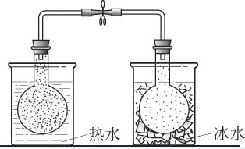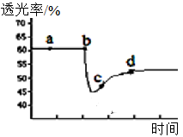

图2

图1

A．图1现象说明该反应为放热反应

B．图2中b点的操作是压缩注射器体积

C．c点：*v* (正)＜*v* (逆)

D．若不忽略体系温度变化，且没有能量损失，则*T*(d)＞*T*(c)

5、一定量的混合气体在密闭容器中发生反应：*m* A (g) + *n* B (g)  *p* C (g)达到平衡。

温度不变，将容器体积缩小到原来的1/2，再次达到平衡时，C的浓度为原来的1.8倍，

则下列说法正确的是

A．*m* + *n* > *p* B．A 的转化率降低

C．平衡向正反应方向移动 D．C的体积分数增加

6、在2L密闭容器中，800℃时反应2NO(g)＋O2(g)2NO2(g)体系中，*n*(NO)随时间的变化如下表：

|  |  |  |  |  |  |  |
| --- | --- | --- | --- | --- | --- | --- |
| 时间（s） | 0 | 1 | 2 | 3 | 4 | 5 |
| n(NO) (mol) | 0.020 | 0.010 | 0.008 | 0.007 | 0.007 | 0.007 |

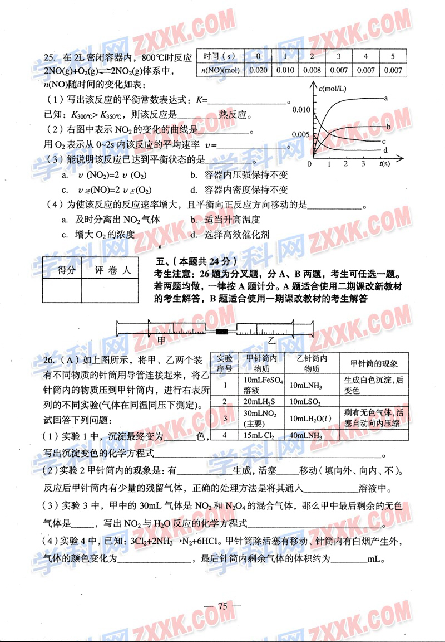(1)右图中表示NO2的变化的曲线是____________。

用O2表示从0～2s内该反应的速率*υ*＝___________。

(2)能说明该反应已经达到平衡状态的是___________。

a．*υ*(NO2)=2*υ*(O2) b．容器内压强保持不变

c．*υ*逆(NO)＝2*υ*正(O2) d．容器内的密度保持不变

(3)为使该反应的反应速率增大，且平衡向正反应方向移动

的是__________。

a．及时分离出NO2气体 b．适当升高温度

c．增大O2的浓度 d．选择高效的催化剂